БУЛЛИНГ В ШКОЛЕ (памятка родителям)
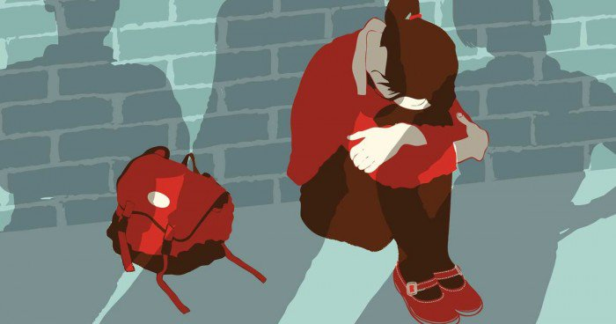
Буллинг (bullying,от англ. bully - хулиган, драчун, задира, грубиян, насильник) – длительный процесс сознательного жестокого отношения, физического, словесного и (или) психологического преследования со стороны одного или группы детей к другому ребенку (другим детям). Многочисленные исследования доказывают, что буллинг имеет очень тяжелые последствия для становления личности и дальнейшей судьбы всех участников этой ситуации – и буллеров (преследователей), и жертв, и зрителей.
Как догадаться, что ребенок может быть буллером (преследователем)? Вот сигналы, на которые следует обратить внимание.
- Ваш ребенок: - вспыльчив, неуравновешен (дереётся, обзывается, ябедничает, кусается).
- Приносит домой дорогие безделушки, имеет собственные деньги, не объясняя причину их появления.
- Группируется со старшими подростками.
- Проявляет жестокие наклонности.
- В мгновение ока переходит от довольства к злобе.
- В игре навязывает друзьям свои правила.
- Злопамятен на мелкие обиды, вместо того, чтобы забывать их.
- Игнорирует указания и легко раздражается.
- Ведет себя так, будто ищет повод к ссоре.
- Не уважает родителей или не считается с ними, особенно с мамами.
Как догадаться, что ребенок – жертва буллинга?Вот сигналы, на которые следует обратить внимание.
- Ваш ребенок: - не приводит домой кого-либо из одноклассников или сверстников и постоянно проводит свободное время дома в полном одиночестве.
- Не имеет близких приятелей, с которыми проводят досуг (спорт, компьютерные игры, музыка, долгие беседы по телефону).
- Одноклассники редко приглашают его на дни рождения, праздники, или он сам никого не приглашает к себе, потому что боится, что никто не придёт.
- По утрам часто жалуется на головные боли, расстройство в желудке или придумывает какие-либо причины, чтобы не идти в школу;
- задумчив, замкнут, ест без аппетита, неспокойно спит, плачет или кричит во сне.
- У него наблюдается пессимистичное настроение, может говорить о том, что боится ходить в школу или покончит жизнь самоубийством.
- В его поведении просматриваются резкие перемены в настроении.
- Злость, обиду, раздражение вымещает на родителях, родственниках, более слабых объектах (младшие братья и сестры, домашние животные).
- Выпрашивает или тайно берет деньги, внятно не объясняя причину своего проступка (особую тревогу стоит проявлять в том случае, когда исчезают крупные суммы денег, дорогие вещи, украшения – деньги могут быть использованы на откуп от вымогателей, покупку алкоголя, наркотиков).
- Приходит домой с мелкими ссадинами, ушибами, его вещи выглядят так, словно кто-то ими вытирал пол; книги, тетради, школьная сумка находятся в аварийном состоянии.
- Выбирает нестандартную дорогу в школу.
Будьте внимательны к своему ребенку, стремитесь к доверительным отношениям с ним, поддерживайте его в трудных ситуациях, обращайтесь за помощью к педагогам, психологам и руководителям школы!
Новые понятия жестокого обращения в детской среде
Скулшутинг – это вооруженное нападение учащегося или стороннего человека на школьников внутри учебного заведения.
За рубежом случаи стрельбы в школе известны с начала XX века. Еще в 1927 году в США в результате массового расстрела в школе города Бат погибли 44 человека, 58 получили тяжелые травмы. С тех пор подобные случаи получают свое распространение на территории всего мира, в том числе в России. Школа «Колумбайн» в США, в которой в 1999 году произошло самое громкое вооруженное нападение учеников на своих одноклассников. Этот случай получил широкий общественный резонанс. Тогда в результате стрельбы погибли 13 человек.
Причины совершения детьми «Скулшутинга»:
Существуют внешние и внутренние факторы, подталкивающие детей к скулшутингу. Среди внешних факторов можно выделить:
- отсутствие внимания родителей к ребенку;
- ссоры с членами семьи;
- трудности ребенка в общении со сверстниками, конфликты с ними и педагогами;
- буллинг (травля) - агрессивное преследование одного из членов коллектива (особенно коллектива школьников и студентов) со стороны других членов коллектива или его части;
- смерть родственников и друзей;
- доступ ребенка к огнестрельному и холодному оружию в доме;
- интерес ребенка к компьютерным играм, в которых присутствуют сцены насилия, а также его доступ к сайтам и группам в сети Интернет, пропагандирующим идеологию «скулшутинга».
К внутренним факторам следует отнести:
- депрессивное состояние ребенка;
- внушаемость и ведомость ребенка;
- психические отклонения у ребенка.
На что следует обратить внимание:
1. Дети, которые воспитываются в семьях, где царит насилие и жестокость, несут подобную схему общения в общество.
2. Родители, которые не интересуются жизнью, увлечениями и проблемами ребенка, могут спровоцировать развитие пассивной агрессивности в нем.
3. Отсутствие у ребенка общения со сверстниками может стать причиной появления у него серьезных психологических проблем.
4. Сверстники ребенка обзывают, дразнят и бьют его, портят вещи или отбирают деньги, распространяют слухи и сплетни про него.
5. Нападение на учащихся в России часто совершаются с использованием холодного оружия, поскольку нож ребенку достать проще, чем огнестрельное оружие.
6. Под влиянием компьютерных игр ребенок может утратить чувство реальности и не видеть разницы между убийством человека в игре и его смертью в реальной жизни.
7. Ребенок, планирующий нападение на своих сверстников, как правило, в сети Интернет поддерживает общение с другими последователями идеологии «скулшутинга».
Пути решения проблемы:
Станьте другом для ребенка, с которым можно поделиться своими переживаниями и не бояться быть отвергнутым, уделяйте больше внимания его проблемам и взаимоотношениям со сверстниками; учите ребенка общению с людьми вне Интернета; организуйте досуг ребенка во внеучебное время (посещение кружков и секций); тесно взаимодействуйте с участниками образовательного процесса, чтобы знать о его проблемах; не храните огнестрельное и холодное оружие в местах, доступных для ребенка; контролируйте действия ребенка в социальных сетях, установите и оцените его круг общения; обратитесь за помощью к специалистув случае замкнутости ребенка, резкого изменения его поведения и проявлений агрессивности.
Всемирная Сеть стала для всех нас такой же частью жизни, как микроволновая печь или шариковая ручка. Поэтому уметь пользоваться Интернетом сейчас, наверное, уже просто необходимо для того, чтобы быть образованным и грамотным человеком. При этом одна из главных сторон Интернета – это его безопасность. Умение защититься от всего вредного, что может прийти из «паутины», а также вести себя так, чтобы самому не нести вред.

